

|  |
| --- |
| المشاركين في الوظيفة |
| ataa_128776 |
| odai_147097 |
| Jawdat_128503 |
| Rim_112003 |

ITE F22

BAI601

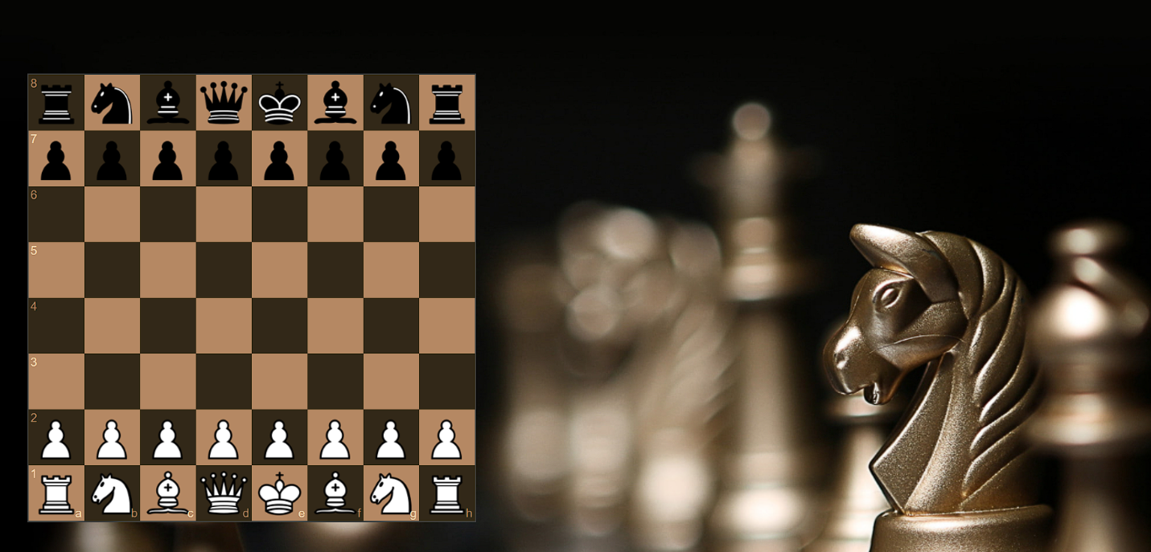

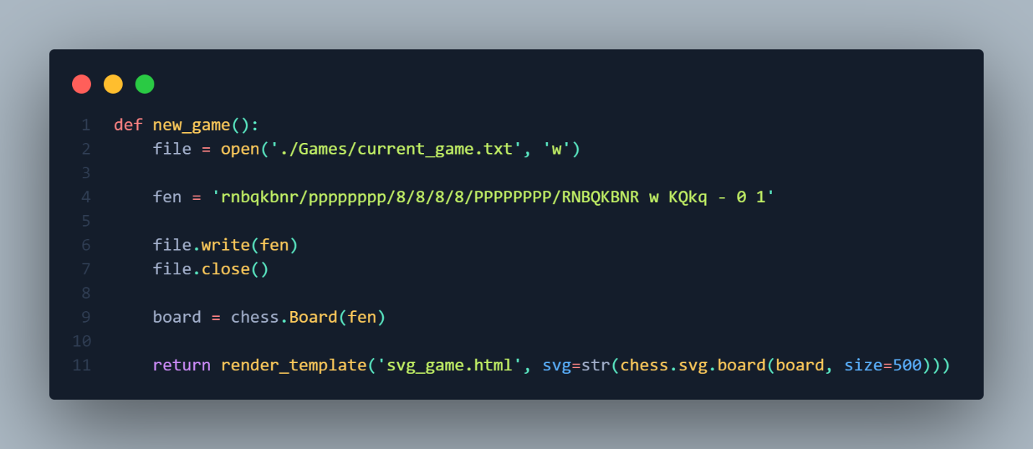

يحدد هذا الرمز وظيفة تسمى "new_game" والتي تنشئ لعبة شطرنج جديدة باستخدام مكتبة شطرنج بايثون. تقوم الوظيفة بالخطوات التالية:

- يفتح ملفًا يسمى "current_game.txt" في مجلد "الألعاب" في وضع الكتابة. سيخزن هذا الملف الحالة الحالية للوحة الشطرنج باستخدام تدوين فورسيث إدواردز (FEN) ، وهي طريقة قياسية لتمثيل مواقع الشطرنج.

- تقوم بتعيين متغير `fen` لسلسلة FEN الأولية للوحة الشطرنج ، والتي تحتوي على جميع القطع في مواضعها الأولية وتشير إلى أن دور الأبيض قد حان للتحرك ، مع توفر كل من التبييت على جانب الملك وجانب الملك ، ولا يمكن أسر المرور السريع ، وصفر نصف الحركات والحركات الكاملة التي تم إجراؤها حتى الآن.

- يكتب المتغير `fen` في الملف ويغلقه.

- تقوم بإنشاء كائن "board" باستخدام مُنشئ "chess.Board" وتمرير المتغير "fen" كوسيطة. يمثل هذا الكائن رقعة الشطرنج ويسمح بعمليات مختلفة عليها ، مثل القيام بحركات وفحص الشرعية وتوليد حركات قانونية وما إلى ذلك.

- تقوم بإرجاع قالب HTML مقدم باسم `svg_game.html` ، والذي يعرض لوحة الشطرنج باستخدام Scalable Vector Graphics (SVG). يأخذ القالب معلمة تسمى `svg` ، والتي يتم تعيينها لتمثيل السلسلة لصورة SVG للوحة. يتم تعيين حجم الصورة على 500 بكسل عن طريق تمرير وسيطة "الحجم" إلى الوظيفة "chess.svg.board".

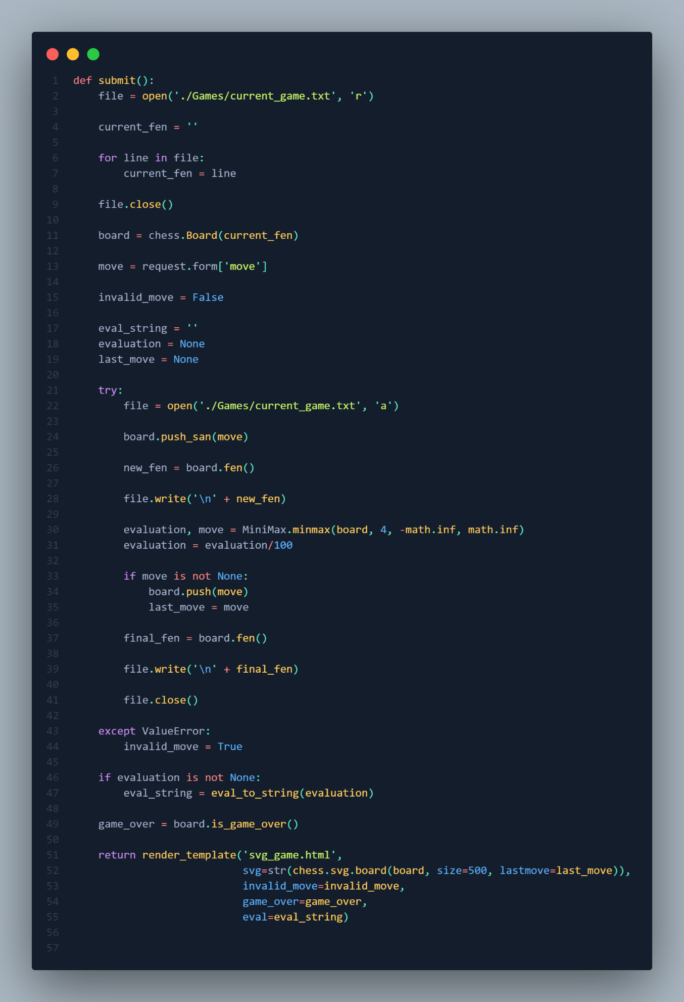يحدد هذا الرمز وظيفة تسمى "إرسال" والتي تعالج مدخلات المستخدم لحركة الشطرنج وتقوم بتحديث لوحة الشطرنج وفقًا لذلك. تقوم الوظيفة بالخطوات التالية:

- يفتح الملف "current_game.txt" في وضع القراءة ويقرأ السطر الأخير من الملف ، والذي يحتوي على سلسلة FEN الحالية للوحة. يقوم بتعيين هذه السلسلة إلى متغير "current_fen" ويغلق الملف.

- تقوم بإنشاء كائن "board" باستخدام مُنشئ "chess.Board" وتمرير المتغير "current_fen" كوسيطة.

- يحصل على مدخلات المستخدم لحركة شطرنج من حقل نموذج يسمى "نقل" ويخصصه لمتغير "نقل".

- يهيئ متغيرًا منطقيًا "حركة_غير صالحة" إلى خطأ ، ومتغير سلسلة "Eval_string" لسلسلة فارغة ومتغيرين "تقييم" و "نقل_أخير" إلى بلا.

- يحاول تنفيذ الخطوات التالية في كتلة try-except:

- يفتح الملف "current_game.txt" في وضع الإلحاق.

- يدفع المستخدم إلى الانتقال إلى اللوحة باستخدام طريقة "board.push_san" ، والتي تتخذ خطوة في التدوين الجبري القياسي (SAN) وتحدث حالة اللوحة. قد يثير هذا الأسلوب استثناء ValueError إذا كانت النقلة غير قانونية أو غامضة.

- تحصل على سلسلة FEN الجديدة للوحة باستخدام طريقة "board.fen" وتكتبها في الملف بحرف سطر جديد.

- تستدعي وظيفة تسمى `MiniMax.minmax` ، والتي تنفذ خوارزمية minimax بتقليم alpha-beta للعثور على أفضل حركة لمشغل الكمبيوتر. تأخذ الوظيفة أربع وسيطات: كائن اللوحة ، وعمق البحث ، وقيم ألفا وبيتا للتقليم. تُرجع الدالة مجموعة من قيمتين: درجة تقييم موضع اللوحة وأفضل حركة للاعب الكمبيوتر. يتم تقسيم درجة التقييم على 100 للحصول على قيمة أكثر قابلية للقراءة من قبل الإنسان.

- إذا كانت النقلة التي أرجعتها الوظيفة ليست بلا ، فإنها تدفعها إلى اللوحة باستخدام طريقة "board.push" ، والتي تأخذ كائنًا متحركًا وتحدث حالة اللوحة. كما تقوم أيضًا بتعيين هذا الانتقال إلى متغير "الحركة_الأخيرة".

- تحصل على سلسلة FEN النهائية للوحة باستخدام طريقة "board.fen" وتكتبها في الملف بحرف سطر جديد.

- يغلق الملف.

- إذا ظهر استثناء ValueError أثناء كتلة try ، فإنه يعين متغير "valid_move" إلى True.

- إذا لم تكن درجة التقييم لا شيء ، فإنها تستدعي وظيفة تسمى "Eval_to_string" ، والتي تحول الدرجة العددية إلى وصف شفهي لمدى جودة أو سوء الموضع بالنسبة إلى اللون الأبيض. على سبيل المثال ، إذا كانت النتيجة 1.5 ، فهذا يعني أن اللون الأبيض ارتفع بمقدار 1.5 بيادق وله ميزة. ترجع الدالة سلسلة تم تعيينها إلى المتغير "Eval_string".

- يتحقق ما إذا كانت اللعبة قد انتهت باستخدام طريقة `board.is_game_over` ، والتي تُرجع True إذا كان هناك كش ملك ، أو حالة من الجمود ، أو مادة غير كافية ، أو قاعدة خمسة وسبعين حركة ، أو تكرار خمسة أضعاف. تقوم بتعيين هذه القيمة إلى متغير "game_over".

- تقوم بإرجاع قالب HTML مقدم باسم `svg_game.html` ، والذي يعرض لوحة الشطرنج باستخدام SVG. يأخذ القالب أربع معلمات:

- `svg` ، المخصصة لتمثيل السلسلة لصورة SVG للوحة. يتم تعيين حجم الصورة على 500 بكسل ويتم تمييز الحركة الأخيرة التي قام بها أي من اللاعبين بتمريرها كوسيطات إلى الوظيفة "chess.svg.board".

- "حركة_غير صالحة" تشير إلى ما إذا كان إدخال المستخدم نقلة غير صالحة أم لا.

- "game_over" ، والتي تشير إلى ما إذا كانت اللعبة قد انتهت أم لا.

- "EVAL" ، وهي مخصصة للتقييم اللفظي لمنصب مجلس الإدارة.

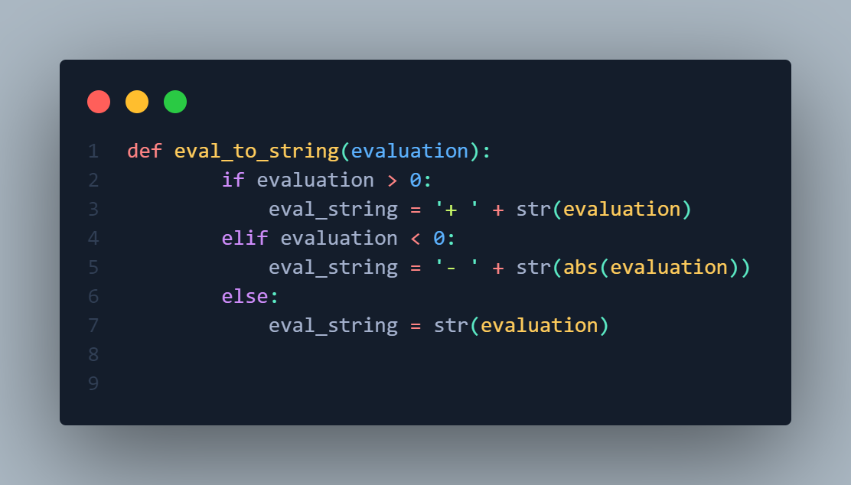يعرّف هذا الرمز دالة تسمى "Eval_to_string" والتي تأخذ تقييمًا رقميًا لموضع الشطرنج وتعيد سلسلة تمثلها. تقوم الوظيفة بالخطوات التالية:

- يتحقق مما إذا كانت درجة التقييم موجبة أم سلبية أم صفرية باستخدام العبارات الشرطية.

- إذا كانت النتيجة موجبة ، فهذا يعني أن اللون الأبيض له ميزة وأن السلسلة يجب أن تبدأ بعلامة الجمع (+). تقوم الدالة بربط علامة الجمع مع تمثيل السلسلة للنتيجة وتعيينها إلى متغير "Eval_string".

- إذا كانت النتيجة سالبة ، فهذا يعني أن الأسود له ميزة وأن السلسلة يجب أن تبدأ بعلامة ناقص (-). تربط الدالة علامة الطرح بتمثيل السلسلة للقيمة المطلقة للنتيجة (باستخدام الدالة `abs`) وتعيينها إلى المتغير" Eval_string ".

- إذا كانت الدرجة صفر ، فهذا يعني أن الموضع متساوي وأن السلسلة يجب أن تكون صفرًا فقط. تقوم الوظيفة بتحويل النتيجة إلى سلسلة وتعيينها إلى المتغير "Eval_string".

- ترجع الدالة المتغير "Eval_string" كناتج.

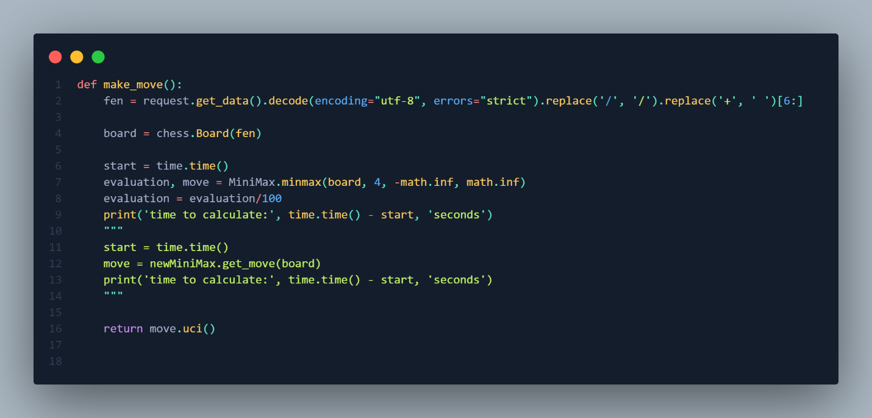يعرّف هذا الرمز وظيفة تسمى "make_move" تأخذ سلسلة FEN من موضع الشطرنج من الطلب وتعيد أفضل حركة للاعب الكمبيوتر في تدوين واجهة الشطرنج العالمية (UCI). تقوم الوظيفة بالخطوات التالية:

- يحصل على البيانات من الطلب باستخدام طريقة `request.get_data` ويقوم بفك تشفيرها باستخدام ترميز UTF-8. تستبدل أيضًا بعض الأحرف المشفرة في بيانات الطلب ، مثل `٪ 2F` بـ` / `و` +` بمسافة. ثم يقطع السلسلة من الحرف السادس فصاعدًا ويخصصها لمتغير `fen`.

- تقوم بإنشاء كائن "board" باستخدام مُنشئ "chess.Board" وتمرير المتغير "fen" كوسيطة.

- يسجل الوقت الحالي باستخدام وظيفة "time.time" ويخصصه لمتغير "start".

- تستدعي وظيفة "MiniMax.minmax" للعثور على أفضل حركة لمشغل الكمبيوتر ، وتمرير كائن اللوحة ، وعمق البحث ، وقيم ألفا وبيتا للتقليم. تقوم بتعيين درجة التقييم المرتجعة والانتقال إلى متغيرين "تقييم" و "نقل". كما أنه يقسم درجة التقييم على 100 للحصول على قيمة أكثر قابلية للقراءة من قبل الإنسان.

- يقوم بطباعة الوقت المستغرق لحساب الحركة بطرح الوقت الحالي من وقت البدء باستخدام وظيفة "time.time". يقوم بتنسيق الإخراج في شكل ثوانٍ باستخدام السلسلة "" الوقت لحساب: "".

- تقوم بإرجاع رمز UCI للحركة باستخدام طريقة `move.uci` ، التي تحول كائنًا متحركًا إلى سلسلة من أربعة أحرف تمثل مربعي المصدر والوجهة للحركة.

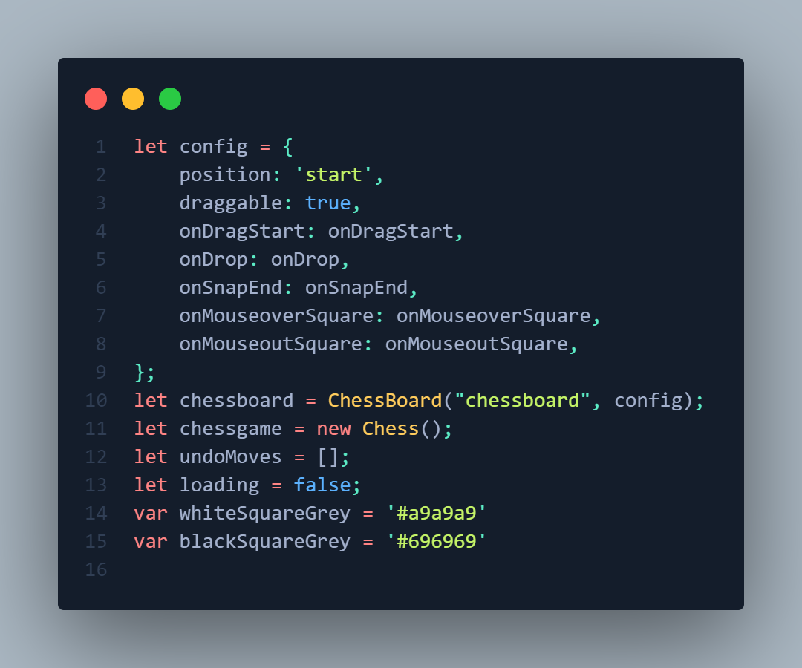حسنًا ، سأكرر الشرح. تحدد هذه الشفرة بعض المتغيرات والكائنات باستخدام JavaScript لإنشاء لوحة ولعبة الشطرنج والتلاعب بها. يقوم الكود بالخطوات التالية:

- يقوم بإنشاء كائن يسمى `config` يحتوي على بعض الخصائص والقيم لتكوين رقعة الشطرنج. الخصائص هي:

- "الوضع" ، الذي يحدد الموضع الأولي للوحة باستخدام تدوين FEN. تعني القيمة "بدء" موضع البداية القياسي للعبة الشطرنج.

- "قابل للسحب" ، والذي يحدد ما إذا كان يمكن للمستخدم سحب القطع الموجودة على اللوحة وإسقاطها. تعني القيمة "صواب" أنهم يستطيعون ذلك.

- "onDragStart" ، التي تعين وظيفة يتم استدعاؤها عندما يلتقط المستخدم قطعة. اسم الوظيفة هو "onDragStart".

- "onDrop" ، التي تعين وظيفة يتم استدعاؤها عندما يسقط المستخدم قطعة. اسم الوظيفة هو "onDrop".

- `onSnapEnd` ، الذي يعين وظيفة تسمى عند انتهاء رسم متحرك سريع التقطيع. اسم الوظيفة هو "onSnapEnd".

- "onMouseoverSquare" ، التي تعين وظيفة تسمى عندما يدخل مؤشر الماوس مربعًا على السبورة. اسم الوظيفة هو "onMouseoverSquare".

- "onMouseoutSquare" ، التي تعين وظيفة تسمى عندما يترك مؤشر الماوس مربعًا على السبورة. اسم الوظيفة هو "onMouseoutSquare".

- تقوم بإنشاء كائن يسمى "chessboard" باستخدام مُنشئ "ChessBoard" وتمرير وسيطتين: معرف عنصر HTML حيث سيتم عرض اللوحة ("" chessboard "`) وكائن التكوين (`config`). يمثل هذا الكائن المظهر المرئي وسلوك رقعة الشطرنج.

- يقوم بإنشاء كائن يسمى "لعبة الشطرنج" باستخدام مُنشئ "الشطرنج" بدون وسيطات. يمثل هذا الكائن منطق وقواعد لعبة الشطرنج ، مثل التحقق من الشرعية ، وتوليد الحركات ، واكتشاف انتهاء اللعبة ، وما إلى ذلك.

- يقوم بإنشاء مصفوفة تسمى "التراجع" لتخزين الحركات التي يمكن للمستخدم التراجع عنها. المصفوفة فارغة في البداية.

- يقوم بإنشاء متغير منطقي يسمى "تحميل" يوضح ما إذا كان يتم تحميل اللوحة أم لا. تم تعيين المتغير في البداية على خطأ.

- يقوم بإنشاء متغيرين باسم "whiteSquareGrey" و "blackSquareGrey" لتخزين رموز الألوان السداسية العشرية للظلال الرمادية التي سيتم استخدامها لإبراز المربعات على السبورة. القيمتان هما "" # a9a9a9 "` و "" # 696969 "` ، على التوالي.

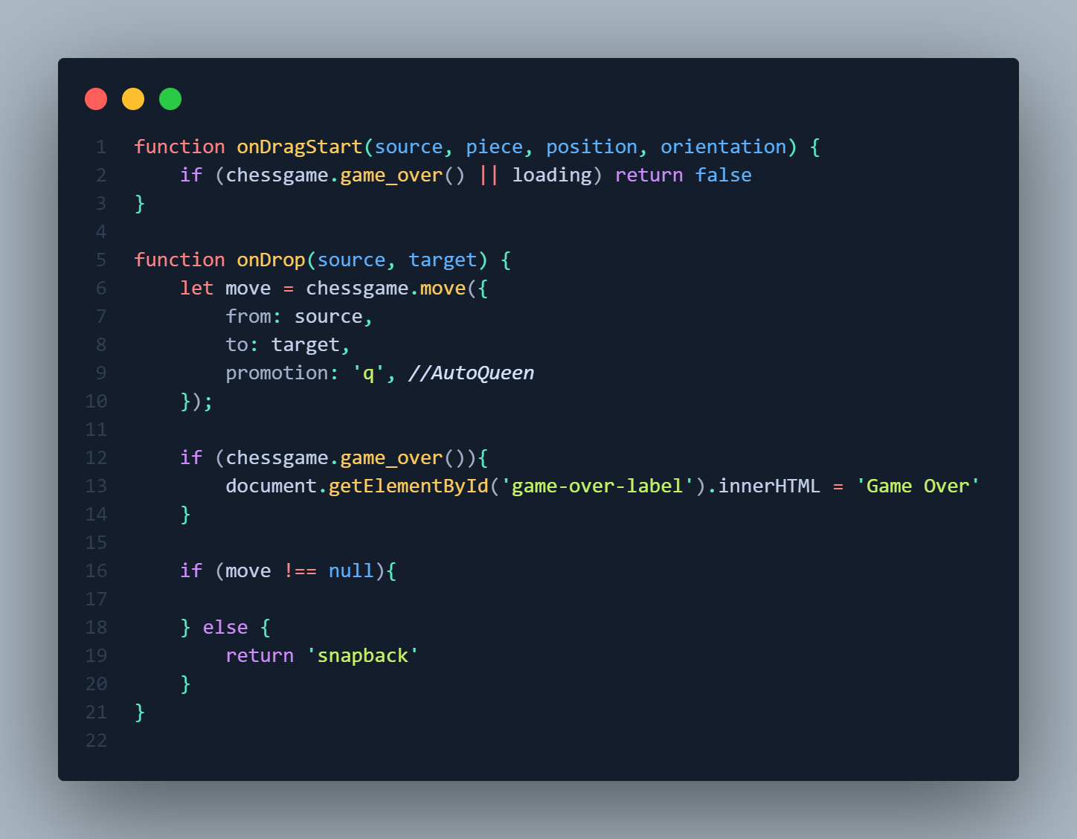

يحدد هذا الرمز وظيفتين يتم استخدامهما كعناصر نداء لكائن لوحة الشطرنج. الوظائف هي:

- "onDragStart" ، والتي تأخذ أربعة معلمات: المربع المصدر للقطعة التي تم التقاطها ، والقطعة نفسها ، والموضع الحالي للوحة ، واتجاه اللوحة. تتحقق الوظيفة مما إذا كانت اللعبة قد انتهت أو إذا كان يتم تحميل اللوحة باستخدام متغيري "chessgame.game_over" و "loading". إذا كان أي منهما صحيحًا ، فسيتم إرجاع خطأ ، مما يعني أنه لا يمكن سحب القطعة.

- "onDrop" ، والتي تأخذ معلمتين: المربع المصدر والمربع الهدف للقطعة التي تم إسقاطها. تحاول الوظيفة إجراء نقلة على كائن لعبة الشطرنج باستخدام طريقة `chessgame.move` ، والتي تأخذ كائنًا بثلاث خصائص:` from` و` to` و` Promotion`. يتم تعيين خاصية الترقية على "" q "، مما يعني أن أي بيدق يصل إلى الترتيب الأخير سيتم ترقيته إلى ملكة تلقائيًا. تقوم تابع بإرجاع كائن النقل إذا كان قانونيًا أو فارغًا إذا لم يكن كذلك. تقوم الوظيفة بتعيين هذه القيمة إلى متغير "نقل".

- إذا انتهت اللعبة بعد إجراء النقل ، فإنها تعيّن HTML الداخلي لعنصر يحمل المعرّف "game-over-label "` إلى" انتهت اللعبة ".

- إذا لم تكن النقلة باطلة ، فهذا يعني أنها كانت قانونية ولا يلزم القيام بأي شيء آخر.

- إذا كانت النقلة لاغية ، فهذا يعني أنها غير قانونية ويجب أن تعود القطعة إلى مربعها الأصلي. تقوم الوظيفة بإرجاع السلسلة النصية "snapback" "، والتي تخبر كائن لوحة الشطرنج بتحريك القطعة مرة أخرى إلى مربع مصدرها.

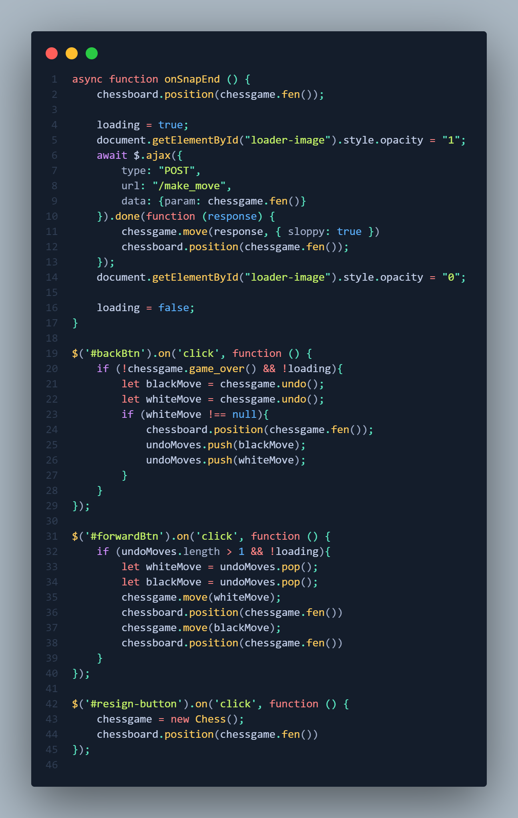

يحدد هذا الرمز ثلاث وظائف وثلاثة معالجات للأحداث تُستخدم لتحديث رقعة الشطرنج ولعبة الشطرنج والتحكم فيها. يقوم الكود بالخطوات التالية:

- "onSnapEnd" ، وهي وظيفة غير متزامنة يتم استدعاؤها عند انتهاء رسم متحرك سريع للقطعة. تقوم الوظيفة بالخطوات التالية:

- يقوم بتحديث موضع كائن لوحة الشطرنج باستخدام طريقة `chessboard.position` وتمرير سلسلة FEN الحالية من كائن لعبة الشطرنج باستخدام طريقة` chessgame.fen`.

- يضبط متغير "التحميل" على "true" ، مما يعني أن اللوحة قيد التحميل ولا يمكن التفاعل معها.

- يغير نمط التعتيم لعنصر بالمعرف "Load-image" إلى "1" ، مما يجعله مرئيًا. هذا العنصر هو صورة تظهر تحميل الرسوم المتحركة.

- ينتظر أن يتم إكمال طلب AJAX باستخدام وظيفة jQuery `$` وتمرير كائن مع بعض الخصائص والقيم. الخصائص هي:

- `type` ، الذي يضبط طريقة HTTP للطلب على" POST "`.

- `url` ، الذي يضبط عنوان URL للطلب على" "/ make_move" ، وهو مسار يتعامل مع نقل مشغل الكمبيوتر.

- "البيانات" ، التي تحدد البيانات التي سيتم إرسالها مع الطلب إلى كائن بخاصية واحدة: "param" ، التي تم تعيينها لسلسلة FEN الحالية من كائن لعبة الشطرنج باستخدام طريقة `chessgame.fen`.

- عند إتمام الطلب ، فإنه ينفذ وظيفة رد اتصال تأخذ معلمة واحدة: `response` ، وهي البيانات التي يتم إرجاعها بواسطة الخادم. تقوم الوظيفة بالخطوات التالية:

- تقوم بنقل كائن لعبة الشطرنج باستخدام طريقة `chessgame.move` وتمرير وسيطتين:` response` ، وهي تدوين UCI لتحرك لاعب الكمبيوتر ، وكائن بخاصية واحدة: `sloppy` ، والتي تم تعيينه على صواب. هذا يعني أن تدوين الحركة يمكن أن يكون بأي تنسيق ، وليس فقط UCI.

- يقوم بتحديث موضع كائن لوحة الشطرنج باستخدام طريقة `chessboard.position` وتمرير سلسلة FEN الحالية من كائن لعبة الشطرنج باستخدام طريقة` chessgame.fen`.

- يغير نمط التعتيم للعنصر بمعرف "Load-image" إلى "0" ، مما يجعله غير مرئي.

- يضبط متغير "التحميل" على "خطأ" ، مما يعني أن اللوحة لا يتم تحميلها ويمكن التفاعل معها مرة أخرى.

- يستخدم الكود jQuery `دالة` $ لتحديد عنصر بالمعرف "backBtn" ويرفق به معالج حدث click باستخدام طريقة ".on". يأخذ المعالج وظيفة تقوم بالخطوات التالية:

يحدد هذا الرمز ثلاث وظائف وثلاثة مستمعين للأحداث يتم استخدامها للتفاعل مع لوحة الشطرنج واللعبة. الوظائف والمستمعين للأحداث هم:

- "onSnapEnd" ، وهي وظيفة غير متزامنة يتم استدعاؤها عند انتهاء رسم متحرك سريع للقطعة. تقوم الوظيفة بالخطوات التالية:

- يقوم بتحديث موضع كائن لوحة الشطرنج باستخدام طريقة `chessboard.position` وتمرير سلسلة FEN الحالية من كائن لعبة الشطرنج باستخدام طريقة` chessgame.fen`.

- يضبط متغير "التحميل" على "true" ، مما يعني أن اللوحة قيد التحميل ولا يمكن التفاعل معها.

- يغير نمط التعتيم لعنصر بالمعرف "Load-image" إلى "1" ، مما يجعله مرئيًا. هذا العنصر هو صورة تظهر تحميل الرسوم المتحركة.

- ينتظر أن يتم إكمال طلب AJAX باستخدام وظيفة jQuery `$` وتمرير كائن مع بعض الخصائص والقيم. الخصائص هي:

- `type` ، الذي يضبط طريقة HTTP للطلب على" POST "`.

- `url` ، الذي يضبط عنوان URL للطلب على" "/ make_move" ، وهو مسار يتعامل مع نقل مشغل الكمبيوتر.

- "البيانات" ، التي تحدد البيانات التي سيتم إرسالها مع الطلب إلى كائن بخاصية واحدة: "param" ، التي تم تعيينها لسلسلة FEN الحالية من كائن لعبة الشطرنج باستخدام طريقة `chessgame.fen`.

- تحدد وظيفة رد نداء يتم تنفيذها عند تنفيذ الطلب باستخدام طريقة `.done`. تأخذ الوظيفة معلمة واحدة: "response" ، وهي البيانات التي يعرضها الخادم. تقوم الوظيفة بالخطوات التالية:

- تقوم بنقل كائن لعبة الشطرنج باستخدام طريقة `chessgame.move` وتمرير وسيطتين:` response` ، وهي تدوين UCI لتحرك لاعب الكمبيوتر ، وكائن بخاصية واحدة: `sloppy` ، والتي تم تعيينه على صحيح ، مما يعني أنه يمكن قبول أي رمز نقل صالح.

- يقوم بتحديث موضع كائن لوحة الشطرنج باستخدام طريقة `chessboard.position` وتمرير سلسلة FEN الحالية من كائن لعبة الشطرنج باستخدام طريقة` chessgame.fen`.

- يغير نمط التعتيم للعنصر بمعرف "Load-image" إلى "0" ، مما يجعله غير مرئي.

- يضبط متغير "التحميل" على "خطأ" ، مما يعني أن اللوحة لا يتم تحميلها ويمكن التفاعل معها مرة أخرى.

- مستمع حدث يستمع إلى حدث نقرة على عنصر بالمعرف "backBtn" `باستخدام وظيفة jQuery` $ `وتمرير سلسلة محدد كمعامل. تحدد الوظيفة وظيفة رد الاتصال التي يتم تنفيذها عند وقوع الحدث. وظيفة doeوفق الخطوات التالية:

- يتحقق مما إذا كانت اللعبة لم تنته وما إذا لم يتم تحميل اللوحة باستخدام متغيري "chessgame.game_over" و "loading". إذا كان كلاهما خاطئًا ، فسيتم المضي قدمًا في الخطوات التالية.

- تبطل الحركة الأخيرة التي قام بها اللون الأسود على كائن لعبة الشطرنج باستخدام طريقة `chessgame.undo` ، والتي تعود

نقل الكائن أو فارغ إذا لم تكن هناك تحركات للتراجع. يقوم بتعيين هذه القيمة إلى متغير "blackMove".

- تبطل الحركة الأخيرة التي قام بها اللون الأبيض على كائن لعبة الشطرنج باستخدام نفس تابع وتخصيصها لمتغير

"whiteMove".

- إذا لم يكن "whiteMove" فارغًا ، فهذا يعني أنه كانت هناك تحركات للتراجع ويقوم بالخطوات التالية:

- يقوم بتحديث موقف

كائن رقعة الشطرنج باستخدام طريقة "chessboard.position" والتمرير

سلسلة FEN الحالية من

كائن لعبة الشطرنج باستخدام

طريقة "chessgame.fen".

- يدفع الحركة السوداء و الانتقال الأبيض إلى التراجع عن مجموعة باستخدام طريقة `.push` ، التي تضيف عناصر إلى نهاية المصفوفة.

- مستمع الحدث الذي يستمع لحدث نقرة على عنصر باستخدام المعرف "forwardBtn" `

الدالة jQuery `$` وتمرير سلسلة نصية كمعامل. تحدد الوظيفة وظيفة رد الاتصال التي يتم تنفيذها عند حدث الحدث. الوظيفة

الخطوات التالية:

- يتحقق إذا تحتوي مجموعة التراجع عن أكثر من عنصر وإذا كان لا يتم تحميل اللوحة باستخدام خاصية `.length` الخاصة بـالمصفوفة و متغير "التحميل". إذا كان كلاهما صحيحًا ، فسيتم المضي قدمًا الخطوات التالية.

- ينبثق العنصر الأخير من التراجع عن مجموعة باستخدام أسلوب ".pop" ، الذي يزيل ويعيد العنصر الأخير من المصفوفة. تقوم بتعيين هذه القيمة إلى متغير "whiteMove".

- ينبثق عنصر آخر من التراجع عن مجموعة باستخدام نفس تابع وتخصيصها لمتغير "blackMove".

- التي تجعل التحرك الأبيض كائن لعبة الشطرنج باستخدام طريقة "chessgame.move" والتمرير كائن النقل كوسيطة.

- يتم تحديثها موقف من استخدام كائن رقعة الشطرنج طريقة "وضع رقعة الشطرنج" والتمرير سلسلة FEN الحالية من كائن لعبة الشطرنج باستخدام

طريقة "chessgame.fen".

- التي تجعل الأسود يتحرك كائن لعبة الشطرنج باستخدام نفس الأسلوب والمرور كائن النقل كوسيطة.

- يتم تحديثها موقف من استخدام كائن رقعة الشطرنج نفس الأسلوب والمرور نفس الحجة.

- مستمع الحدث الذي يستمع لحدث نقرة على عنصر به المعرف "زر الاستقالة" `باستخدام

الدالة jQuery `$` وتمرير سلسلة نصية كمعامل. تحدد الوظيفة وظيفة رد الاتصال التي يتم تنفيذها عند

حدث الحدث. الوظيفة الخطوات التالية:

- يقوم بإنشاء كائن لعبة شطرنج جديد باستخدام مُنشئ "الشطرنج" بدون وسيطات ويعينه إلى المتغير "لعبة الشطرنج" ، الذي يحل محل كائن اللعبة السابق.

- يقوم بتحديث موضع كائن لوحة الشطرنج باستخدام طريقة `chessboard.position` وتمرير سلسلة FEN الحالية من كائن لعبة الشطرنج باستخدام طريقة` chessgame.fen` ، وهو موضع البداية القياسي للعبة الشطرنج.